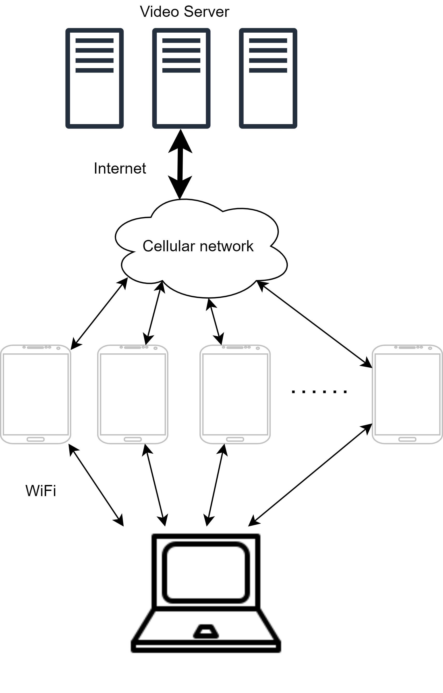資訊專題研究方向(2022/9~2023/6)
指導老師 | 黃崇明
題目 | k-to-1 Cooperative Video Downloading and Streaming  (k個使用者利用k台手機協同download一部影片到一Notebook進行Video Streaming的APP)。
專題內容 | - 情境：  k個朋友一起在車上或是戶外用一大螢幕之Notebook觀看影片。為了有高品質，減少每個人的網路用量，可以共用其k台手機協同式的下載要觀看的影片。即每台手機用其5G行動網路下載大約1/k的影片，然後用WiFi將其下載的影片傳送到一Notebook，此Notebook匯集影片後，再以Streaming的方式播放影片。  - 架構：  - 手機必須可為Android和IOS二種平台。  - 預期產出:APP和Server端的Video Server
執行時間 | 12個月
需求人數 | 4位同學: iOS APP + Android APP 和Video Server
預期學習成效 | iOS/Android programming和Video Streaming技術能力。

